หมวดวิชา ๑ คณิตศาสตร์ จำนวน ๑๐ ข้อ
- กำหนด จุด A(-3,-2) จุด B(-2,1) และจุด C(4,3) บนระนาบในระบบพิกัดฉาก ดังรูป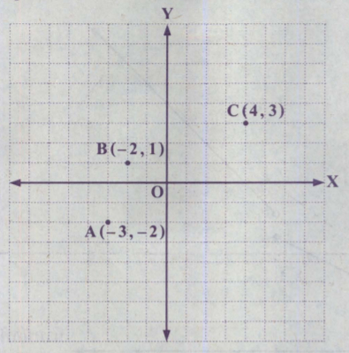
ถ้า จุด A′ เป็นภาพที่ได้จากการสะท้อนจุด A โดยมีแกน Y เป็นเส้นสะท้อน
จุด B′ เป็นภาพที่ได้จากการหมุนจุด B รอบจุดกำเนิด O ทวนเข็มนาฬิกาด้วยมุมขนาด 90 องศา
และ จุด C′ เป็นภาพที่ได้จากการเลื่อนขนาดจุด C ตามแนวแกน X
แล้วทำให้ได้รูปสามเหลี่ยม A′B′C′ เป็นรูปสามเหลี่ยมหน้าจั่ว
จุด C′ เกิดจากการเลื่อนขนาดจุด C ตามแนวแกน X ดังข้อใด
  - เลื่อนไปทางซ้าย 3 หน่วย
  - เลื่อนไปทางซ้าย 2 หน่วย
  - เลื่อนไปทางขวา 4 หน่วย
  - เลื่อนไปทางขวา 3 หน่วย
- กราฟแสดงค่าบริการจัดส่งพัสดุตามน้ำหนักต่อชิ้นของบริษัทแห่งหนึ่ง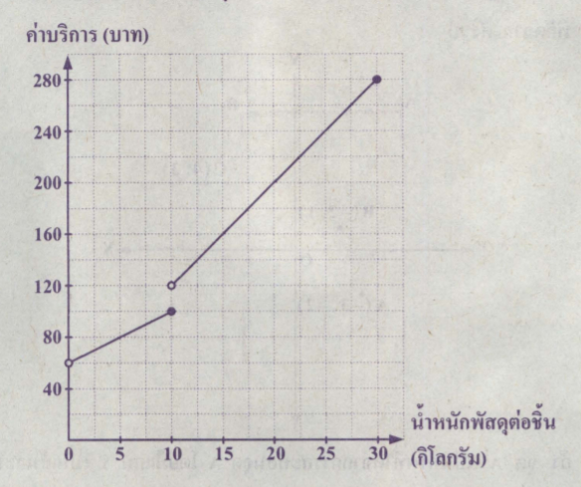โจ้ต้องการส่งพัสดุไปให้เพื่อน 3 คน คนละ 1 ชิ้น โดยพัสดุชิ้นที่หนึ่งน้ำหนัก 5 กิโลกรัม พัสดุชิ้นที่สองหนัก 10 กิโลกรัม และพัสดุชิ้นที่สามหนัก 15 กิโลกรัม ในการส่งพัสดุสามชิ้นนี้ โจ้ต้องจ่ายเงินค่าบริการส่งพัสดุทั้งหมดกี่บท
  - 280 บาท
  - 320 บาท
  - 340 บาท
  - 360 บาท
- กำหนด รูปสี่เหลี่ยม ABCD บนระนาบในระบบพิกัดฉัก ดังรูป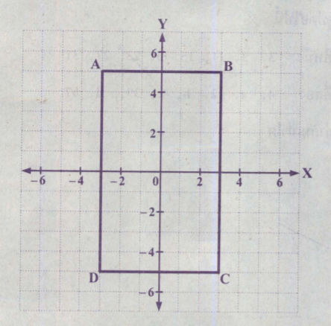
ถ้าเขียนกราฟของสมการ 2y - 3x = 12 ลงบนระนาบในระบบพิกัดฉากนี้ แล้วจุดตัดของกราฟของสมการนี้กับรูปสี่เหลี่ยม ABCD อยู่ในจตุภาคใด
  - จตุภาคที่ 1
  - จตุภาคที่ 2
  - จตุภาคที่ 3
  - จตุภาคที่ 4
- กำหนดให้ a, b, c และ d เป็นจำนวนนับพิจารณาแบบรูปต่อไปนี้
แบบรูปที่หนึ่ง 3, a, 11, 15, b, 23, 27, 31
แบบรูปที่สอง 4, a, 12, b, c, 39, d, 67c + d มีค่าเท่ากับเท่าใด
  - 72
  - 78
  - 80
  - 82
- เสื้อคอกลมราคาตัวละ 120 บาท และเสื้อคอปกราคาตัวละ 140 บาท ถ้าหน่อยซื้อเสื้อคอกลมและเสื้อคอปกรวมกัน 70 ตัว เป็นเงินทั้งหมด 9,000 บาท แล้วข้อใดถูกต้อง
  - หน่อยซื้อเสื้อคอกลมมากกว่าเสื้อคอปกอยู่ 10 ตัว
  - หน่อยซื้อเสื้อคอกลมมากกว่าเสื้อคอปกอยู่ 20 ตัว
  - หน่อยซื้อเสื้อคอปกมากกว่าเสื้อคอกลมอยู่ 10 ตัว
  - หน่อยซื้อเสื้อคอปกมากกว่าเสื้อคอกลมอยู่ 20 ตัว
- แก้วและติ๊กมีสบู่ก้อนอยู่จำนวนเท่ากัน โดยสบู่แต่ละก้อนมีขนาดเท่ากัน แก้วบรรจุสบู่ลงกล่องขนาดเล็ก ซึ่งบรรจุได้กล่องละ 4 ก้อน ส่วนติ๊กบรรจุสบู่ลงในกล่องขนาดใหญ่ ซึ่งบรรจุได้กล่องละ 6 ก้อน หลังจากที่แก้วและติ๊กบรรจุสบู่ของตนเองทั้งหมดลงในกล่องแล้ว พบว่ากล่องทุกใบมีสบู่เต็มกล่องถ้าจำนวนกล่องขนาดเล็กที่บรรจุสบู่ของแก้วมากกว่าจำนวนกล่องขนาดใหญ่ที่บรรจุสบู่ของติ๊กอยู่อย่างน้อย 10 กล่อง แล้วจำนวนกล่องที่บรรจุสบู่ของติ๊กมีอย่างน้อยที่สุดกี่กล่อง
  - 18 กล่อง
  - 20 กล่อง
  - 27 กล่อง
  - 30 กล่อง
- แผนภูมิรูปวงกลมแสดงร้อยละของปริมาณผลผลิตถั่ว 5 ชนิด ของไร่แห่งหนึ่งในพ.ศ. 2563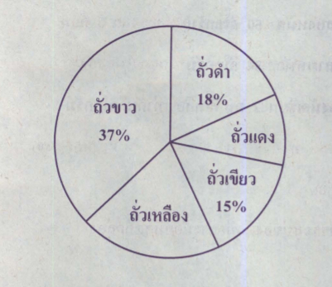
ถ้าใน พ.ศ.2563 ไร่แห่งนี้ผลิตถั่วเขียวได้ 300 กิโลกรัมและปริมาณผลผลิตถั่วเหลืองเป็น 2 เท่าของปริมาณผลผลิตถั่วแดงแล้วไร่แห่งนี้ผลิตถั่วเหลืองได้กี่กิโลกรัม
  - 300 กิโลกรัม
  - 360 กิโลกรัม
  - 400 กิโลกรัม
  - 600 กิโลกรัม
- น้ำหนักเฉลี่ยของนักเรียน 5 คน เท่ากับ 42 กิโลกรัมถ้านักเรียนคนหนึ่งหนัก 30 กิโลกรัมนักเรียนคนที่สองหนัก 50 กิโลกรัมและนักเรียนคนที่สามหนัก 34 กิโลกรัมแล้วน้ำหนักเฉลี่ยของนักเรียน 2 คน ที่เหลือเท่ากับกี่กิโลกรัม
  - 38 กิโลกรัม
  - 42 กิโลกรัม
  - 46 กิโลกรัม
  - 48 กิโลกรัม
- กล่องทึบใบหนึ่งมีลูกแก้วขนาดเท่ากันอยู่ 12 ลูกเป็นสีส้ม 4 ลูก สีฟ้า 4 ลูก และสีแดง 4 ลูกสุ่มหยิบลูกแก้วออกมาจากกล่องครั้งละ 1 ลูก โดยไม่ใส่คืนถ้าลูกแก้วที่สุ่มหยิบได้ในครั้งที่ 1 และครั้งที่ 2
เป็นสีแดงทั้งสองลูกแล้วการสุ่มหยิบลูกแก้วจากกล่องในครั้งที่ 3 มีความน่าจะเป็นที่จะหยิบได้ลูกแก้วสีแดงเท่ากับเท่าใด
  - 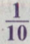
  - 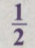
- งานเลี้ยงปีใหม่ของบริษัทแห่งหนึ่ง ให้ผู้ร่วมงานแต่ละกลุ่มสุ่มหยิบซองเงินรางวัลคนละหนึ่งซอง โดยซองแต่ละซองบรรจุธนบัตรไว้หนึ่งฉบับผู้จัดงานใช้เงินทั้งหมด 16,200 บาท เพื่อเตรียมซองเงินรางวัลให้กับทุกคนโดย มีซองที่บรรจุธนบัตรหนึ่งพันบาทอยู่ 10 ซองมีซองที่บรรจุธนบัตรห้าร้อยบาทอยู่ 10 ซองและซองที่เหลือบรรจุธนบัตรหนึ่งร้อยบาทความน่าจะเป็นที่ผู้ร่วมงานสุ่มหยิบซองเงินรางวัลคนแรก จะได้ซองที่บรรจุธนบัตรหนึ่งร้อยบาทเท่ากับเท่าใด
  - 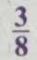
  - 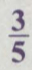
  - 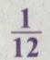

เฉลยข้อสอบ วิชาคณิตศาสตร์ ชุดที่ ๒
ข้อ | ตอบข้อ | ข้อ | ตอบข้อ
1. | ก. | 6. | ข.
2. | ค. | 7. | ค.
3. | ข. | 8. | ง.
4. | ค. | 9. | ง.
5. | ก. | 10. | ก.

